位置図
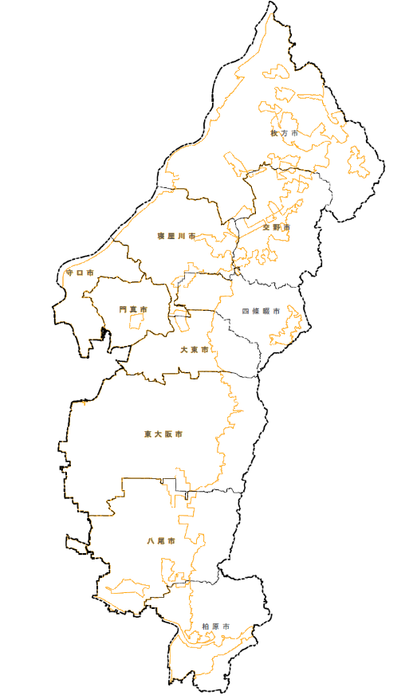

守口市

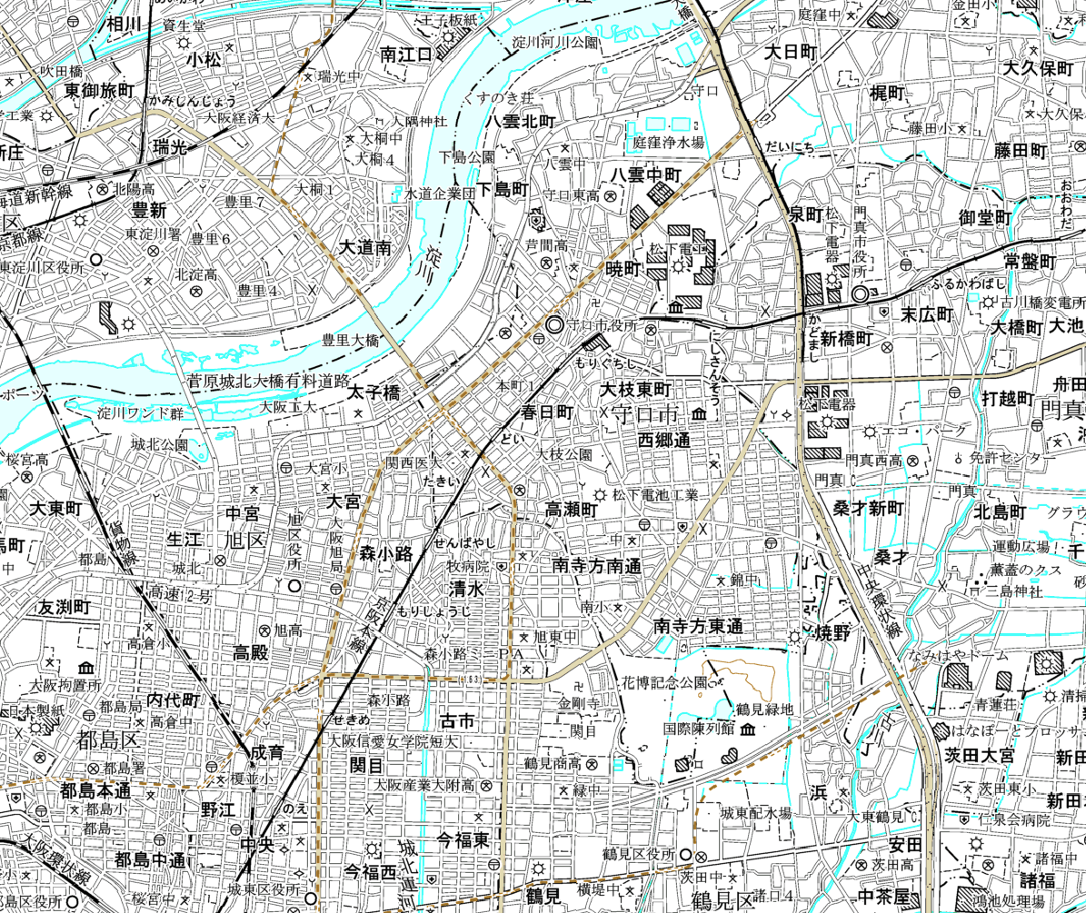

守口市役所

守口市
国道１６３号

Ⅰ・１・１号 桜島守口線
大阪市

【凡例】
廃止する区域

